基于软开关技术的DC/DC功率变换器的设计
O 引言
基于软开关技术的全桥0C／DC变换器在高频、大功率的直流变换领域，有着广泛的应用前景，它提高了系统的效率，增大了装置的功率密度。本文设计的变换器现正应用于电子模拟功率负载中，该负载系统要求能有效实现能量回馈电网，且直流高压>540V，低压直流为48~60V，因此，为升压变换。限于篇幅，本文仅对DC／DC变换器的设计进行讨论，该变换器利用高频变压器的原边漏感、功率MOSFET并联外接的电容实现零电压开关，该方案简单、高效、易实现。采用改进型移相控制器UC3879为控制核心，对变换器实现恒流输入控制，文中给出了实用的控制电路和主要参数的设计方法。试验结果证明系统性能优良、效率高、功率密度大。
1 基本原理
1.1 DC／DC变换器的电路原理
图1所示的是DC／DC功率变换器的电路原理图，功率开关管S1~S4及内部集成的二极管组成全桥开关变换器，S1及S3组成超前桥臂，S2及S4组成滞后桥臂，S1~S4在寄生电容、外接电容C1~C4和变压器漏感的作用F谐振，实现零电压开关。其中C7为隔直电容，可有效地防止高频变压器的直流偏磁。低压直流侧滤波电容为C5、C6、L1为共模电感。
实时检测的输入侧电流值同指令电流值比较，得到的误差信号经过PI环节输出，由改进型移相控制器UC3879组成的控制系统实时生成变换器的触发脉冲；系统实行恒流控制，便于在不同负载情况下考核被测试的直流电源组，同时，也利于根据试验考核系统的功率等级，实现多个相同电子模拟负载模块的并联。
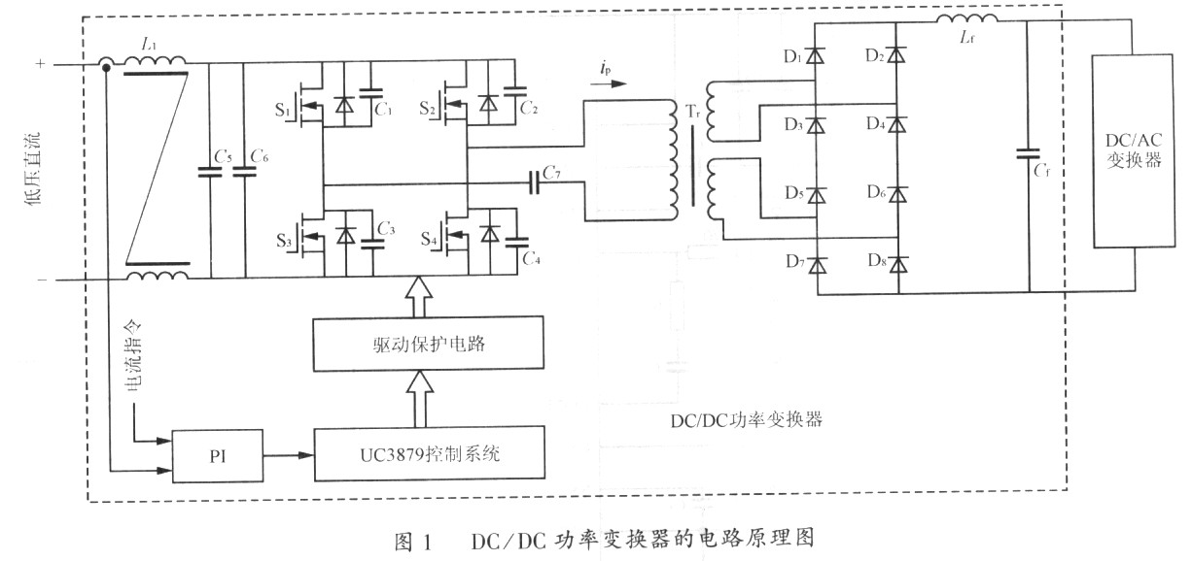
经过实验测试，DC／DC功率变换器工作在软开关状态下，输出高压直流为560V时，高频变压器副边电压的峰值高达1000V。考虑在工程应用中，系统应该有足够的储备裕量，以利于长时间可靠、安全的运行，整流部分由两个完全相同的整流桥串联构成。
1.2 控制策略
对于全桥变换器的控制通常有双极性控制方式、有限双极性控制方式和移相控制方式。双极性控制方式下的功率开关管工作在硬开关状态，开关管的开关损耗很大，限制了开关频率的提高。有限双极性控制方式可使一对开关管是零电压开关，另一对开关管是零电流开关，适合选用IGBT作为开关管，能避免IGBT的电流拖尾。对于功率MOSFET，移相控制方式的拓扑结构简洁，控制方式简单，也有很多优点：
1)开关频率恒定，利于滤波器的优化设计；
2)实现了开关管的零电压开关，减小了开关损耗，可提高开关频率；
3)功率器件的电压和电流应力小。
因此，该DC／DC功率变换器的控制采用移相控制方式实现零电压开关。每个桥臂的两个开关管成180°互补导通(同一桥臂两开关管有一死区时间)，两个桥臂的触发角相差一个相位，即移相角，通过调节移相角可以调节输出电压。开关管关断时变压器的原边电流给关断开关管的并联电容充电，同时，同一桥臂即将开通的开关管的并联电容放电；当关断开关管的并联电容电压充电到输入直流电压时，即将开通的开关管集成的反并联二极管自然导通，这时该开关管实现零电压开通。开关管关断时，由于并联电容的存在该开关管实现零申压关断。
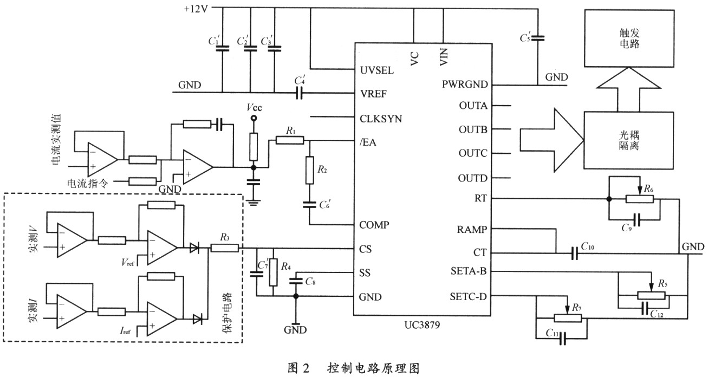
2 控制电路及主要参数的设计
2.1 控制电路的设计
移相控制器UC3879是UC3875的改进型，该集成电路提供了全部必要的控制、解码、保护及驱动功能，可独立编程控制时间的延迟，在每只输出级开关管导通前提供死区时间，为每个谐振开关区间里实现ZVS留有余地，总的输出开关频率可达300kHz，保护功能包含欠压锁定、过流保护，它适用于电压型控制或峰值电流型控制，图2是控制电路原理图，欠压锁定电平根据UVSEL端状态选定，有两个预定义的阈值：若UVSEL端浮动，则芯片在电源电压超过15.25V启动；若UVSPL端接VIN端，则在10.75V时启动。／EA端为误差放大器反向输入端，该端同COMP端之间接R、C补偿元件。CS端是电流比较器的同相输入端，其反相端在芯片的内部设置成2.0V和2.5V；当该输入脚超过2.0V时，误差放大器输出电压将超过RAMP端的电压，移相角将限制在一个基本的值上，当该输入脚超过2.5V时，输出端关断。如果该输入脚超过2.5V的直流电压，输出端无效并且保持低电平，故使用该脚作为电压、电流保护的输入端。
工作频率由脚RT及CT外接的元件R3及C10决定，如果工作频率为fs，振荡器的占空比为Dosc，则
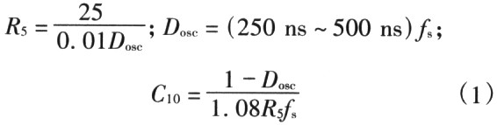
2.2 同一桥臂两开关管死区时间的确定
为了保证每一开关管实现零电压开通和关断，确定同一桥臂的功率开关管的死区时间是关键。
S3及S1驱动信号的死区时间
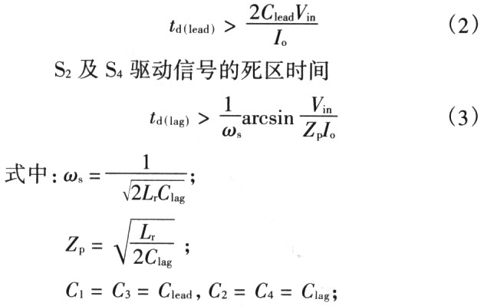
Lr为变压器漏感；
Vin为输入直流侧电压；
Io为负载电流。
另外，开关管关断时有一定的下降时间，死区时间至少应当大于3倍的开关管关断时的下降时间，但也不能取得太大。并联电容容值的选择也应考虑每个开关管的寄生电容的容量值。
在设计过程中选取的开关管为IXYS公司IXFK 150N15，tf=45ns，td（off）=110ns，Crss=1200pF，Coss=2600pF，电容C1~C4值选为4700pF，系统直流侧输入电压为48~60V，为了使系统能在较宽的负载范围内工作，驱动信号的死区时间选为td（lead）=1μs，td（lag）=800ns。
2.3 开关频率的选择
DC／DC功率变换器实现软开关时的谐振参数、占空比的丢失、整个系统的效率均同变压器的漏感Lr和变换器的开关频率fs有着密切的关系，因此，变压器的设计不可忽视。桥式变换器的设计方法可参考文献。为了减少高频时集肤效应的影响，变压器采用扁而宽的铜皮绕制，为了提高效率选用损耗低的优质非晶材料，变压器的变比n为0.125，原边漏感为1.5μH。
占空比丢失的值可由式(4)近似计算。
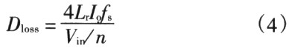
从式(4)可知Dloss由变压器漏感Lr、变比n、负载电流Io和开关频率fs决定。为了使变换器工作在较大的负载范围，开关频率选为60kHz。
2.4 滤波参数
假设Vo(min)为输出电压最小值、Vin(min)为输入电压最小值，Vo(max)为输出电压最大值、Vin(max)为输入电压最大值，满载输出电流为Io(max)，输出整流二极管的通态压降VD，VLF为输出滤波电感的直流压降，fs为全桥变换器的开关频率，输出电压峰峰值为△Vopp。则滤波电感Lf为
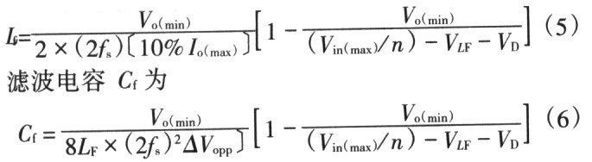
单个DC／DC功率变换器模块的功率为3 kW，流过电感的电流最大值即满载输出电流Io(max)为5.56A。
输出滤波电感电流主要是直流分量，交流分量较少，集肤效应影响不是很大，滤波电感选用线径较大的导线绕制，电感量计算值为1.76mH，为2mH。
输出电压纹波系数<1％，变压器原边漏感为1.5μH，滤波电容的计算值为243μF,而耐压值决定于输出电压的最大值，考虑到电解电容有等效串联电阻(ESR)，因此，实际选用470μF／450V的电解电容6并2串。
3 试验结果
试验参数如下：
开关管S1~S4为MOSFET IXFKl50N15导通电阻为12.5mΩ；
整流桥D1~D8选用快速恢复二极管DSEl30-12；
移相控制控制器的工作频率为60kHz；
隔直电容为470μF，输入侧共模电感3mH；
系统功率3 kW，低压直流输入60V。
图3、图4为试验波形，从图3的波形可知无论在开通还是关断时刻，S1两端电压均为零(其他功率开关管的端电压和触发脉冲波形也类似)，实现了零电压开关，减少了功率器件的开关损耗，提高了系统的效率，图4所示的是高频变压器原边电压波形。
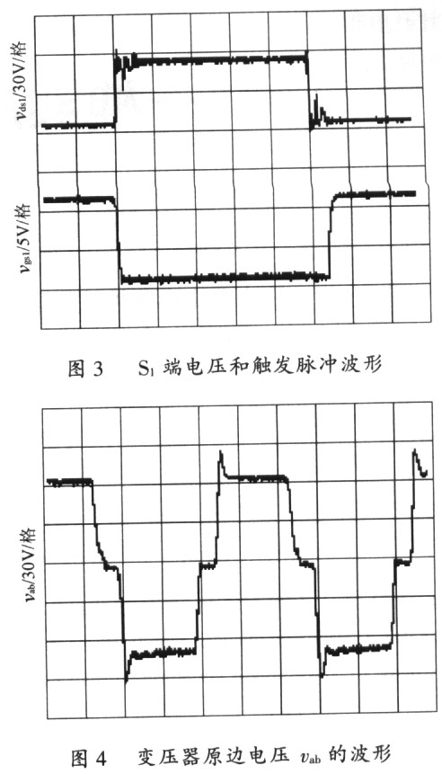
4 结语
这种基于软开关技术的DC／DC功率变换器，在功率为3 kw的电子模拟功率负载模块设计中成功地得到了应用。从实验的波形可以看出，全桥变换器的开关管实现了零电压开关，减少了器件的开关损耗。经测试，系统的效率达到了93％，同时整个装置的功率密度也增加了。

